Муниципальное бюджетное образовательное учреждение дополнительного образования детей
«Детская музыкальная школа №1 г. Хабаровска»

Дополнительные предпрофессиональные общеобразовательные программы
в области музыкального искусства
«Фортепиано», «Струнные инструменты»,
«Духовые и ударные инструменты»,
«Народные инструменты», «Хоровое пение»

МУЗЫКАЛЬНАЯ ЛИТЕРАТУРА

2013 год
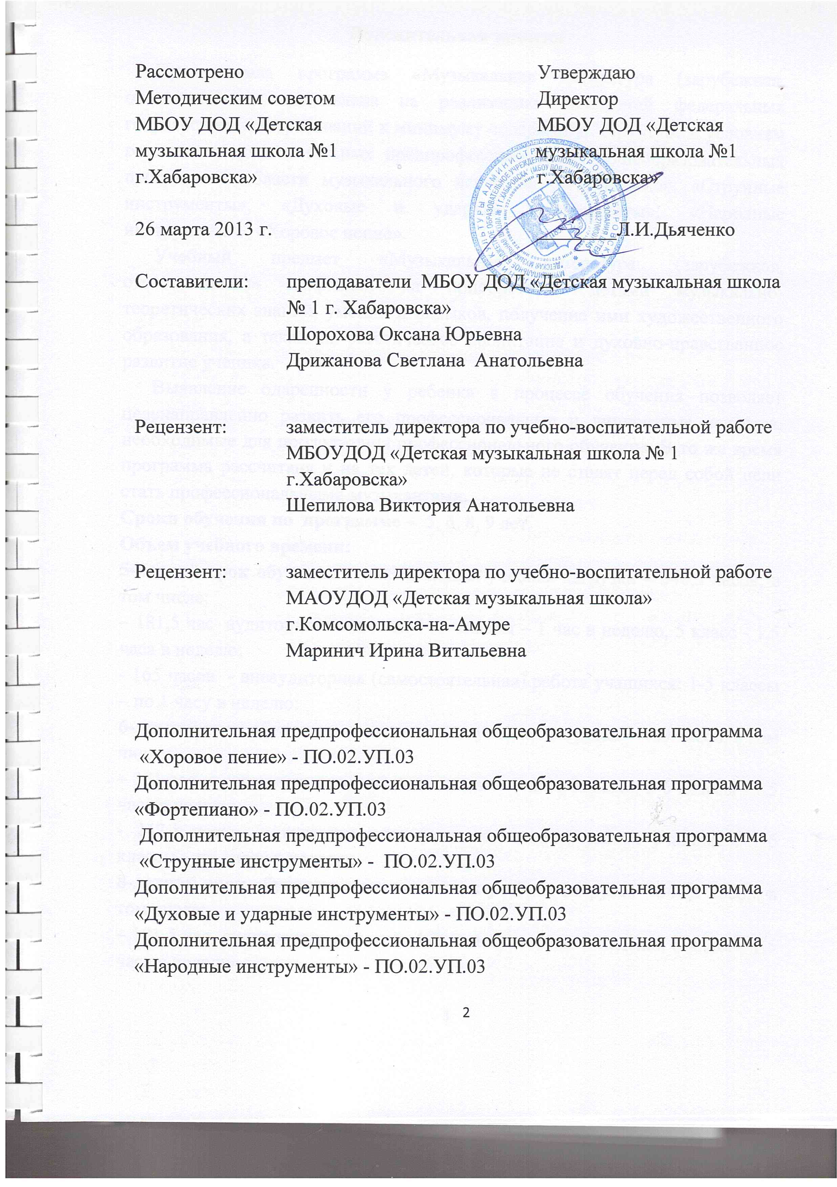Пояснительная записка
Предлагаемая программа «Музыкальная литература (зарубежная, отечественная)» направлена на реализацию положений федеральных государственных требований к минимуму содержания, структуре и условиям реализации дополнительных предпрофессиональных общеобразовательных программ в области музыкального искусства «Фортепиано», «Струнные инструменты», «Духовые и ударные инструменты», «Народные инструменты», «Хоровое пение».
Учебный предмет «Музыкальная литература (зарубежная, отечественная)» направлен на приобретение детьми музыкально-теоретических знаний, умений и навыков, получение ими художественного образования, а также на эстетическое воспитание и духовно-нравственное развитие ученика.
Выявление одаренности у ребенка в процессе обучения позволяет целенаправленно развить его профессиональные и личностные качества, необходимые для продолжения профессионального обучения. В то же время программа рассчитана и на тех детей, которые не ставят перед собой цели стать профессиональными музыкантами.
Сроки обучения по программе – 5, 6, 8, 9 лет.
Объем учебного времени:
5-летний срок обучения - максимальная учебная нагрузка – 346,5 часов, в том числе:
– 181,5 час аудиторных занятий: 1-4 классы – 1 час в неделю, 5 класс - 1,5 часа в неделю;
- 165 часов - внеаудиторная (самостоятельная) работа учащихся: 1-5 классы – по 1 часу в неделю;
6-летний срок обучения - максимальная учебная нагрузка – 429 часов, в том числе:
– 321 час аудиторных занятий: 1-4 классы – 1 час в неделю, 5-6 классы - 1,5 часа в неделю;
- 247,5 часов - внеаудиторная (самостоятельная) работа учащихся: 1-6 классы – по 1часу в неделю;
8-летний срок обучения – максимальная учебная нагрузка - 346,5 часов, в том числе:
– 181,5 час аудиторных занятий: 4-7 классы – 1 час в неделю, 8 класс - 1,5 часа в неделю;
- 165 часов - внеаудиторная (самостоятельная) работа учащихся: 4-8 классы – по 1 часу в неделю;
9-летний срок обучения – максимальная учебная нагрузка – 429 часов, в том числе:
– 321 час аудиторных занятий: 4-7 классы – 1 час в неделю, 8-9 классы - 1,5 часа в неделю;
- 247,5 часов - внеаудиторная (самостоятельная) работа учащихся: 4-9 классы – по 1часу в неделю.

Рекомендуемая литература
Аверьянова О.И. Отечественная музыкальная литература XX века. Учебник для ДМШ: четвёртый год обучения. М.: Музыка, 2004
Брянцева В.Н. Музыкальная литература зарубежных стран. Учебник для ДМШ: второй год обучения. М.: Музыка, 2004
Калинина Г.Ф. Рабочие тетради (тесты) по музыкальной литературе,1-4 годы обучения. М.: 2007
Кирнарская Д.К. Классицизм. Й. Гайдн, В.Моцарт, Л.Бетховен. Книга для чтения. Учебное пособие по предмету «Музыкальная литература» для ДМШ и ДШИ.М.: Росмэн, 2002
Козлова Н.П. Русская музыкальная литература. Учебник для ДМШ: третий год обучения. М.: Музыка, 2004
Конен В.Дж. Третий пласт: новые массовые жанры в музыке XX века. М.: Музыка, 1994г.
Прохорова И. Музыкальная литература зарубежных стран. Учебник для 5 кл. ДМШ. М.: Музыка, 2005
Смирнова Э. Русская музыкальная литература. Учебник для 6-7 кл. ДМШ.
М.: Музыка, 2004
Шорникова М. Музыкальная литература: русская музыкальная классика: третий год обучения: учебное пособие. - Ростов н/Д: Феникс, 2011. Шорникова М. Музыкальная литература: русская музыка XX века. Четвертый год обучения, Феникс, 2004.
Шорникова М. Музыкальная литература: развитие западно-европейской музыки: второй год обучения Учебное пособие. Ростов н/Д: Феникс, 2011.

